Практический семинар «Организация комплексного сопровождения и обучения детей с ТМНР по СИПР»

В конце ноября 2020 года на базе Муниципального бюджетного общеобразовательного учреждения «Средняя общеобразовательная школа № 20» (г. Минеральные Воды) был проведён практический семинар на тему: «Организация комплексного сопровождения и обучения детей с ТМНР по СИПР».
Семинар прошел в тесном сотрудничестве с ведущими специалистами «Международного института современного образования» г. Ессентуки, центра Федерального государственного бюджетного учреждения «Северо - Кавказский федеральный научно - клинический центр Федерального медико-биологического агентства» г. Ессентуки и краевого Ресурсного консультационного центра для родителей ГКОУ «Специальная (коррекционная) школа - интернат № 1» г. Железноводска.
Руководитель краевого Ресурсного консультационного центра для родителей ГКОУ «Специальная (коррекционная) школа - интернат № 1» (г. Железноводск) Охрименко Марина Викторовна выступила с докладом на тему: «СИПР – основа образования обучающихся с УО (интеллектуальными нарушениями) в контексте ФГОС». Марина Викторовна обратила внимание педагогов на то, что основной целью обучения детей в рамках ФГОС ОВЗ является создание специальных условий для освоения образовательных программ и социальной адаптации. Данченко Надежда Владимировна, куратор краевого Ресурсного консультационного центра для родителей, подробно раскрыла структуру СИПР, ответила на волнующие вопросы педагогов по её разработке.

Специалисты «Международного института современного образования» г. Ессентуки раскрыли следующие вопросы:

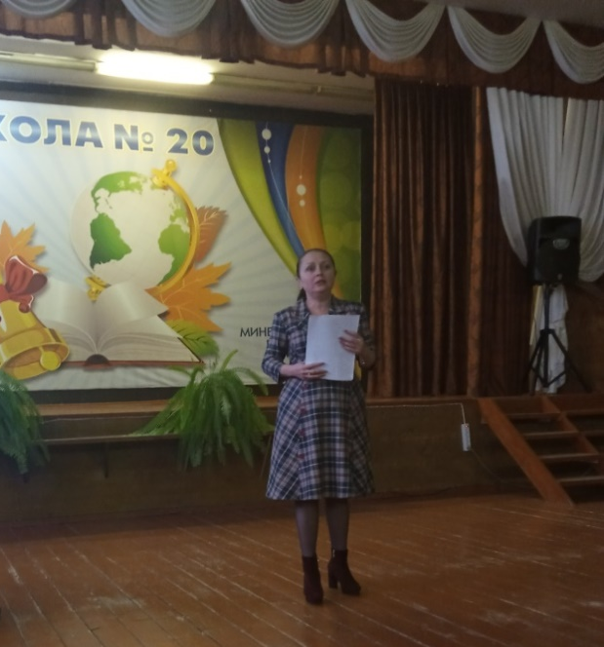
«Тьюторство - средство образовательной инклюзии детей с ТМНР в среду сверстников» -заместитель директора по учебно - методической работе АНО ДПО «Международного института современного образования» г. Ессентуки Курбатова Евгения Викторовна
«Лечебная гимнастика как основа здоровой жизнедеятельности»- преподаватель АНО ДПО «Международного института современного образования» г. Ессентуки Еремкина Наталья Сергеевна

«Роль интеграции знаний школьников с интеллектуальными нарушениями» -директор АНО ДПО «Международного института современного образования» г. Ессентуки Шелыгина Елена Владимировна.

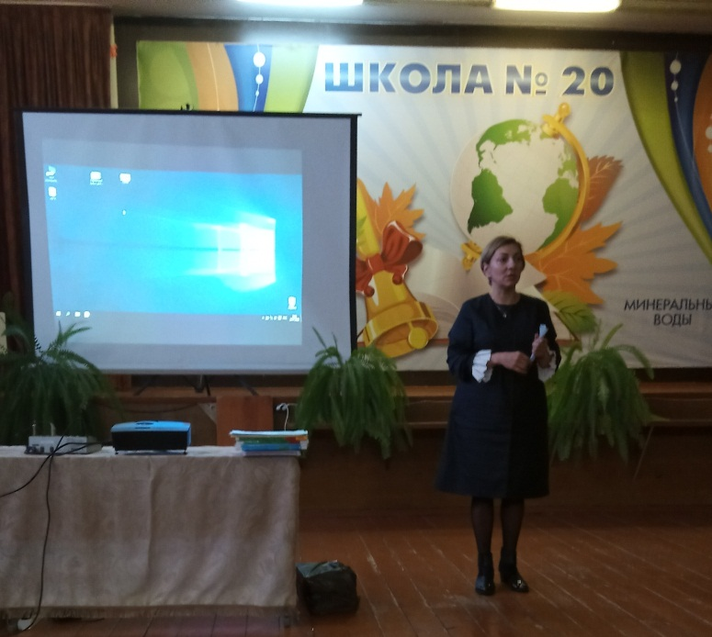

Преподаватель высшей школы, руководитель учебно - методического центра Федерального государственного бюджетного учреждения «Северо - Кавказский федеральный научно - Клинический центр Федерального медико-биологического агентства» г. Ессентуки, Лосева Анжела Александровна
выступила с темой «Реабилитация детей с ТМНР в современных условиях образовательных учреждений».
Все темы выступлений были актуальны, интересны и познавательны. Семинар стал возможностью получить новые знания, переосмыслить свою педагогическую деятельность и получить заряд творческой энергии для дальнейшей работы.

